Gimnastyka buzi i języka z kwiatkami

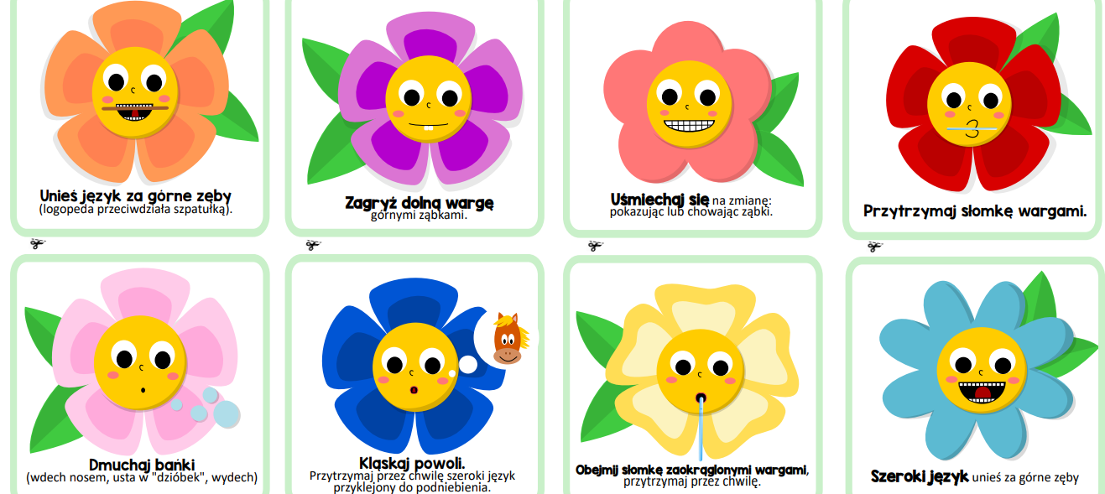

Ćwiczenia pochodzą ze strony logopestka.pl

Przeciwieństwa:
Wyrazy o znaczeniu przeciwnym - Bajeczka dla przedszkolaka - YouTube

Propozycje zabaw oddechowych:
Ćwiczenia i zabawy oddechowe. - YouTube

